Windows Phone Mango编程实践

***Windows Phone Mango Programming Practice***

第三篇 XNA游戏篇

# Visual Basic开发XNA

## Visual Basic支持XNA开发

本章参考和引用APP HUB（<http://create.msdn.com/en-US>）的Game Development Tutorial，以及MSDN Windows Phone开发文档。

利用Windows Phone 开发工具7.1即Windows Phone OS Mango的开发工具集，Visual Basic程序可以使用的XNA Framework的所有的服务，创造激动人心的Windows Phone游戏。Windows Phone SDK下载地址<http://create.msdn.com/en-us/resources/downloads>。

本章介绍使用Visual Basic创建一个简单的Windows Phone的XNA游戏。

### 创建Visual Basic的Windows Phone工程

XNA Game Studio提供Visual Basic 项目模板。在Visual Studio 2010中点击File菜单，选择New Project。在**Installed Templates** 面板中展开**Visual Basic**，选择**XNA Game Studio 4.0**。如图17-1 Visual Basic模板。

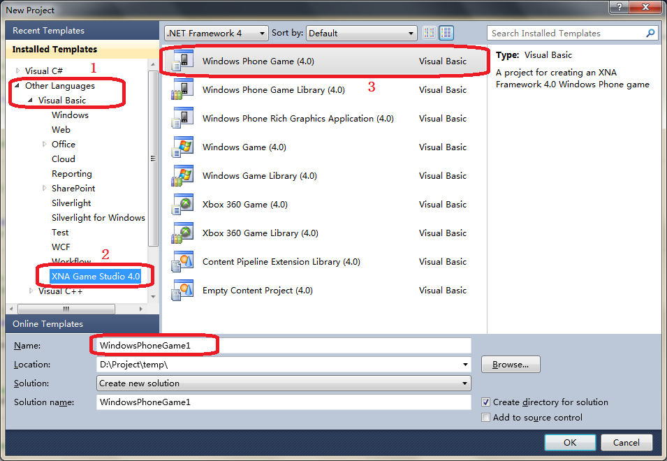

图17-1 Visual Basic模板

Visual Basic模板提供开发Windows Phone游戏的XNA框架：

|  |  |
| --- | --- |
| 工程类型 | 描述 |
| Windows Phone Game (4.0) | 创建Windows Phone游戏的XNA框架4.0应用程序的工程。 |
| Windows Phone Game Library (4.0) | 创建Windows Phone游戏的XNA框架4.0应用程序库的工程。 |
| Content Pipeline Extension Library (4.0) | 创建XNA框架4.0的Content Pipeline Extension库的工程 |

表17-1 XNA框架

创建的解决方案如图17-2 VB解决方案。

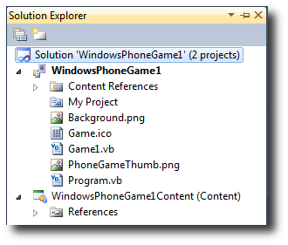

图17-2 VB解决方案

### 项目属性

项目属性定义应用程序的设置，包括调试设置和项目资源。双击**[My Project]**打开项目设计器，在此可以修改项目属性值，如图17-3 项目设计器。

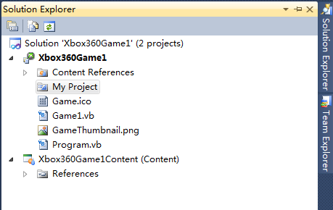

图17-3 项目设计器

### 引用

在此Windows Phone游戏项目中自动加入了如下引用：

* Microsoft.Xna.Framework
* Microsoft.Xna.Framework.Game
* Microsoft.Xna.Framework.GamerServices
* Microsoft.Xna.Framework.Graphics
* Microsoft.Xna.Framework.Input.Touch
* mscorlib
* System
* System.Core
* System.Net
* System.Xml
* System.Xml.Linq

### 内容引用

内容引用（**Content References**）文件夹下可以添加游戏所需的资源文件。

### Background.png文件

62 x 62像素的图片，在Windows Phone的开始屏幕中表示游戏的图标。

### Game1.ico文件

在Xbox 360或Windows游戏项目中的游戏图标，大小为32 × 32像素。

### Game1.vb文件

Game1.vb文件重载了Game类主要的方法，比如Initialize、Update、Draw、LoadContent，以及UnloadContent方法。

1. 初始化方法

在初始化方法Initialize中可以初始化任何资源，且不需要初始化GraphicsDevice。

Protected Overrides Sub Initialize()

' TODO: Add your initialization logic here

MyBase.Initialize()

End Sub

1. LoadContent方法

LoadContent方法加载模型和图片等游戏运行所需的资源。

Protected Overrides Sub LoadContent()

' Create a new SpriteBatch, which can be used to draw textures.

spriteBatch = New SpriteBatch(GraphicsDevice)

' TODO: use Me.Content to load your game content here

End Sub

1. UnloadContent方法

UnloadContent方法是LoadContent的逆过程，通常不需要在此增加代码，因为系统自动会卸载不再使用的资源。

Protected Overrides Sub UnloadContent()

' TODO: Unload any non ContentManager content here

End Sub

1. Update方法

Update方法每帧更新游戏的控制逻辑：物体的移动，玩家的触控输入，物体之间碰撞的结果等。

Protected Overrides Sub Update(ByVal gameTime As GameTime)

' Allows the game to exit

If GamePad.GetState(PlayerIndex.One).Buttons.Back = ButtonState.Pressed Then

Me.Exit()

End If

' TODO: Add your update logic here

MyBase.Update(gameTime)

End Sub

1. Draw方法

游戏的每帧调用Draw方法，在屏幕中渲染背景和其他物体。

Protected Overrides Sub Draw(ByVal gameTime As GameTime)

GraphicsDevice.Clear(Color.CornflowerBlue)

' TODO: Add your drawing code here

MyBase.Draw(gameTime)

End Sub

### PhoneGameThumb.png文件

173 x 173像素的游戏图标，显示在Windows Phone的游戏Hub中。

### Program.vb文件

此文件实现的Program类是游戏运行主程序，通常只有高级别的控制代码才会加入其中。